Программа испытаний АСУ

Назначение, цели создания, и функции АСУТП
АСУТП предназначена для:
- Целевого применения как законченное изделие под определенный объект автоматизации;
- Стабилизации заданных режимов технологического процесса путем измерения значений технологических параметров, их обработки, визуального представления, и выдачи управляющих воздействий в режиме реального времени на исполнительные механизмы, как в автоматическом режиме, так и в результате действий технолога-оператора;
- Анализа состояния технологического процесса, выявление предаварийных ситуаций и предотвращение аварий путем переключения технологических узлов в безопасное состояние, как в автоматическом режиме, так и по инициативе оперативного персонала;
- Обеспечения административно-технического персонала завода необходимой информацией с технологического процесса для решения задач контроля, учета, анализа, планирования и управления производственной деятельностью.
Целями создания АСУТП являются:
- Обеспечение надежной и безаварийной работы производства;
- Стабилизация эксплуатационных показателей технологического оборудования и режимных параметров технологического процесса;
- Увеличение выхода товарной продукции;
- Уменьшение материальных и энергетических затрат;
- Снижение непроизводительных потерь человеческих, материально - технических и топливно-энергетических ресурсов, сокращение эксплуатационных расходов;
- Выбор рациональных технологических режимов с учетом показаний промышленных анализаторов, установленных на потоках, и оперативной корректировки стратегии управления по данным лабораторных анализов;
- Улучшение качественных показателей конечной продукции;
- Предотвращение аварийных ситуаций;
- Автоматическая и автоматизированная диагностика оборудования АСУТП.
Функции управления технологическим процессом реализуются посредством распределенной системы управления (РСУ). Функции противоаварийной защиты реализуются посредством специализированной системы противоаварийной защиты - системы ПАЗ.
Состав программно-технического комплекса.
В качестве программно-технического комплекса АСУТП используются специализированные средства управления и противоаварийной защиты, сертифицированные Госстандартом как средства измерения, и разрешенные Федеральной службой по экологическому, технологическому и атомному надзору (Ростехнадзор) для применения на взрывоопасных производствах.
Перечень документов, на основании которых создается Система.
Система создается на основании следующих документов:
- Техническое задание на создание АСУТП;
- Договор на поставку оборудования АСУТП;
- Договор на разработку Технорабочего проекта АСУТП;
- Договор на разработку и внедрение АСУТП ("инжиниринг").

Структура АСУТП.
Структура АСУТП разделяется на следующие категории:
- Распределенная система управления (в дальнейшем РСУ), базирующаяся на специализированной микропроцессорной технике, предназначенная для управления технологическим процессом в режиме реального времени и предоставления информации в заводскую ЛВС (директору завода, диспетчеру, главным специалистам завода).
- Система противоаварийной защиты (в дальнейшем ПАЗ), базирующаяся на специализированной микропроцессорной технике повышенной надежности, предназначенной для автоматического перевода технологического процесса в безопасное состояние при возникновении аварийных ситуаций.
- Периферийное оборудование - понятие, объединяющее датчики, анализаторы, преобразователи и исполнительные механизмы, а также электрические и другие приводы, установленные как непосредственно на технологическом оборудовании, так и в специальных помещениях, и подключенные к РСУ и ПАЗ.
Верхний уровень АСУТП представлен автоматизированными рабочими местами оператора-технолога. На верхнем уровне реализуются следующие функции:
Визуализация состояния технологических объектов управления в реальном масштабе времени;
Задание требуемых режимов технологического процесса и ввод данных;
Сигнализация отклонений технологического процесса от регламентных значений;
Визуализация данных об истории процесса;
Печать сообщений о нарушениях и технологических режимов;
Регистрация в базе данных предыстории значений технологических переменных во времени;
Регистрация в базе данных сообщений о системных и технологических нарушениях;
Регистрация в базе данных действий оперативного персонала;
Формирование и печать отчетных документов.

Требования к функциям АСУТП.
РСУ должна обеспечивать:
- Автоматизированный сбор и первичную обработку технологической информации.
- Автоматический контроль состояния технологического процесса, предупредительную и предаварийную сигнализацию при выходе технологических параметров за установленные границы.
- Управление технологическим процессом в реальном масштабе времени.
- Представление информации в удобном для восприятия и анализа виде на операторских станциях в виде графиков, мнемосхем, гистограмм, таблиц.
- Автоматическую обработку, регистрацию и хранение поступающей производственной информации, вычисление усредненных и интегральных показателей.
- Автоматическое формирование отчетов и рабочих (режимных) листов по утвержденной форме за определённый период времени, и вывод их на печать по расписанию и по требованию.
- Получение информации от системы ПАЗ и регистрацию срабатывания системы ПАЗ.
- Контроль над работоспособным состоянием технических средств РСУ и ПАЗ.
- Автоматизированную передачу данных в общезаводскую сеть.
- Защиту баз данных и программного обеспечения от несанкционированного доступа.
- Диагностику и выдачу сообщений по отказам всех элементов комплекса технических средств с точностью до модуля.
Система ПАЗ должна обеспечивать:
- Автоматизированный сбор аналоговой и дискретной информации от датчиков технологических параметров и параметров состояния исполнительных механизмов, а также дискретных параметров ДВК, ПДК, состояния аварийной вентиляции.
- Выделение достоверной входной информации.
- Анализ и логическую обработку входной информации.
- Автоматическую выдачу сигналов двухпозиционного управления на исполнительные механизмы.
- Дистанционное ("ручное") управление исполнительными механизмами при условии санкционированного доступа.
- Определение первопричины срабатывания системы защиты и останова технологического процесса.
- Передачу оперативной информации от системы ПАЗ в РСУ для сигнализации, регистрации и архивирования (отклонения параметров, срабатывание исполнительных механизмов ПАЗ, реакция на действия персонала и т.п.).
- Оперативную и автономную диагностику технических средств системы ПАЗ, и идентификацию неисправностей с точностью до модуля (блока).

Объект испытаний
Объектом испытаний является комплекс технических и программных средств АСУТП конкретного производства (указать, какого).

Цель испытаний
Цель испытаний состоит в следующем:
- Проверка соответствия состава, функций и эксплуатационных характеристик АСУТП Техническому заданию, проектной и эксплуатационной документации;
- Проверка функционирования программно - технического комплекса АСУТП в реальных условиях эксплуатации на действующем технологическом объекте;
- Проверка квалификации и готовности оперативного и эксплуатационного персонала к работе и обслуживанию АСУТП;
- Приемка АСУТП в опытную (затем, по окончанию опытной в промышленную) эксплуатацию.

Объем испытаний
Программа испытаний должна предусматривать Перечень и описание проверок, которые необходимо провести для принятия обоснованного решения о готовности системы:
- Проверка спецификации комплекса технических средств и стандартной технической документации;
- Проверка состава и содержания документации техно-рабочего проекта;
- Автономная проверка готовности комплекса технических средств;
- Метрологическая поверка измерительных каналов;
- Проверка отказоустойчивости и функций самодиагностики системы;
- Проверка реализации функций АСУТП на соответствие требованиям Технического задания;
- Проверка квалификации и уровня подготовки оперативного (технологического) и эксплуатационного (обслуживающего) персонала для работы в условиях функционирования АСУТП.

Условия и порядок проведения испытаний
Подготовка и организация испытаний осуществляется Приемочной комиссией, образованной приказом по предприятию в составе:
- Представители Заказчика;
- Представители Разработчика АСУТП,
- Представители Поставщика оборудования;
- Представители Проектной организации;
- Представители монтажных и пуско-наладочных организаций;
- Представители органов технадзора.
Испытания АСУТП проводятся для определения соответствия Техническому заданию и проектной документации. Приёмочной комиссии представляется следующая документация:
- Техническое задание на создание АСУТП;
- Исполнительная документация по монтажу;
- Протокол предварительных испытаний;
- Программа испытаний Системы;
- Акты метрологической аттестации измерительных каналов;
- Техническая и проектная документация на Систему;
- Собственно физический комплекс программно-технических средств АСУТП вместе с подготовленным и обученным оперативным и эксплуатационным персоналом.
Кроме того, по окончанию опытной эксплуатации предъявляются:
- Акт приёмки Системы в опытную эксплуатацию;
- Рабочие журналы Опытной эксплуатации Системы;
- Акт о завершении работ по проверке Системы в режиме Опытной эксплуатации.
Перед проведением испытаний все участники должны быть ознакомлены с Программой испытаний, порядком проведения и оформления результатов испытаний.
Приемочные испытания должны проводиться на действующем технологическом объекте.
Для предупреждения несчастных случаев и электрических повреждений технических средств при монтаже, включении, тестировании, проверке, эксплуатации, регламентных работах необходимо обеспечить выполнение следующих условий:
- Работы производить только при наличии технической документации, и в соответствии с технической документацией;
- При выполнении монтажных работ подсоединять и отсоединять компоненты, модули, блоки и другие составные части системы разрешается только при отключенном электропитании;
- Для проверки требований ТЗ по оперативному резервированию и самодиагностике во время испытаний системы разрешается производить операции отключения, переключения и замены модулей при включенном электропитании;
- Запрещается производить любые монтажные и ремонтные работы в процессе испытаний;
- Используемые в процессе испытаний образцовые средства измерений должны быть поверены;
- Применяемый в процессе настройки и эксплуатации инструмент должен соответствовать требованиям электробезопасности.
Члены комиссии и рабочих групп, эксплуатационный и технический персонал, принимающие участие в испытаниях, должны быть проинструктированы о порядке действий в случае возникновения аварийной ситуации на объекте.

Материально-техническое обеспечение испытаний
Проект Программы испытаний разрабатывается Разработчиком АСУТП на основе проектной "Программы и методики испытаний (ПМ)". После согласования с техническими специалистами Заказчика Программа испытаний утверждается Техническим директором организации-разработчика и Главным инженером предприятия Заказчика.
Ответственность за полноту и порядок проведения испытаний несет Разработчик АСУТП.
Заказчик на время проведения испытаний должен обеспечить организацию испытаний и условия для работы комиссии, удовлетворяющие требованиям безопасности, предоставить необходимое сервисное оборудование и инструмент.
Во время проведения предварительных испытаний и до передачи системы в опытную эксплуатацию техническое обслуживание программно-технического комплекса обеспечивается Разработчиком системы и Поставщиком оборудования по принадлежности, и при участии Заказчика.

Оформление результатов испытаний
По результатам каждого этапа испытаний оформляются отчетные документы. К отчетным документам относятся Протоколы и Отчеты о результатах проверок. В приложения к отчетным документам включается перечень ссылок на стандартные методики, или описание конкретных методик испытаний. Отчетные документы подписываются членами комиссии (членами рабочих групп), и утверждаются Председателем комиссии. Протоколы испытаний по всем пунктам Перечня проверок Программы испытаний обобщаются в едином итоговом Протоколе, на основании которого делается заключение о возможности или невозможности оформления Акта приемки АСУТП в опытную (промышленную) эксплуатацию.
Допускается по решению Приемочной комиссии доработка технической документации после ввода Системы в действие. Сроки доработки указываются в итоговом Протоколе испытаний.

Процедура (методика) испытаний

1. Проверка спецификации комплекса технических средств и стандартной технической документации.
Изначальная Спецификация оборудования приводится в Приложении к Договору на поставку оборудования. Окончательно согласованный состав комплекса технических средств АСУТП приводится в документе проекта "Спецификация оборудования (В4)". Проверка состава и комплектности Системы, состава ЗИП и контрольно-диагностического оборудования осуществляется путем сравнения фактически смонтированного оборудования КТС со Спецификацией, технической и проектной документацией. Важнейшее требование, соблюдение которого должно быть непременным условием при заключении контрактов с западными фирмами и их посредниками:
Стандартная техническая документация изготовителя оборудования должна быть представлена и на английском, и на русском языке.
Количество экземпляров документации, предоставляемой Заказчику, определяется Договорами с Поставщиком оборудования и Разработчиком проекта, однако в любом случае должно быть НЕ МЕНЕЕ ТРЕХ.

2. Проверка состава и содержания документации техно-рабочего проекта.
Состав документации технорабочего проекта на АСУТП приведен в документах:
- Контрактный перечень приведен в Приложении к Договору на разработку технорабочего проекта;
- Окончательно согласованный перечень приведен в документе "Ведомость (состав) проекта (ТП)".
Проверка проводится с целью определения соответствия и качества документации для осуществления эксплуатации и технического обслуживания КТС и АСУТП в целом. И так же, как и для стандартной технической документации изготовителя, важнейшим требованием, которое должно быть выставлено еще перед подписанием каких-либо контрактов с иностранными поставщиками и разработчиками проектной документации, является Представление проектной документации на русском языке.

3. Автономная проверка готовности комплекса технических средств.
Проверка выполнения требований готовности АСУТП к опытной (промышленной) эксплуатации включает:
- Проверку правильности и качества проектного монтажа и внутренних соединений РСУ и ПАЗ;
- Проверку правильности проектного монтажа и подключения полевого оборудования к кроссовым шкафам;
- Проверку проектного электроснабжения КТС;
- Проверку проектного контура заземления КТС. Проверка осуществляется на основании проектной и эксплуатационной документации на Систему:
  - Планы расположения оборудования и проводок в ЦПУ (С8);
  - Чертеж общего вида системных шкафов и установки технических средств (ВО);
  - Таблица внутрисистемных соединений и подключений (С6.1);
  - Таблица соединений кросс-система (С6.2);
  - Схемы питания и заземления (С 10);
  - Схемы электрические принципиальные контуров измерения, регулирования, сигнализации и блокировок (СБ).
3.1. Проверка правильности и качества проектного монтажа и внутренних соединений РСУ и ПАЗ осуществляется на основании соответствующих Актов выполнения монтажных работ, и сравнения выполненного монтажа с проектной "Таблицей внутрисистемных соединений и подключений".
3.2. Проверка правильности проектного монтажа и подключения полевого оборудования к кроссовым шкафам АСУТП.
Производится на основании Акта выполнения монтажа и наладки КИПиА, и сравнения с проектной документацией.
3.3. Проверка проектного электроснабжения КТС производится путем проверки соответствия подключения технических средств к сети основного и резервного электроснабжения, и схем подключения, представленных в технической документации на КТС АСУТП "Схемы питания и заземления (С 10)".
Фактическая проверка осуществляется на основании Акта о выполнении электротехнических работ путем поочередного отключения источников основного и резервного электроснабжения (одновременное отключение обоих источников не допускается).
3.4. Проверка проектного контура заземления КТС должна подтверждаться Актом проверки соответствия параметров контура заземления требованиям проекта и технической документации на КТС.
Проверка выполнения требований к электрической безопасности Системы. Проверка производится в соответствии с действующими правилами и нормами для электроснабжения и контура заземления, а также по наличию сертификатов электрической безопасности на компоненты КТС (электрические цепи шкафов КТС, дисплеи рабочих станций и др.).
Проводится проверка соответствия электротехнических изделий комплекса технических средств требованиям "Правил устройства электроустановок". Защитное заземление КТС должно быть выполнено по ГОСТ 12.1.030 "Электробезопасность. Защитное заземление. Зануление
Все внешние части оборудования, находящиеся под напряжением свыше 42V по отношению к корпусу, должны иметь защиту от случайного прикосновения во время эксплуатации в штатных режимах работы. Изоляция электрически несвязанных цепей относительно корпуса и между собой при температуре +25 °С и относительной влажности до 80%, должна выдерживать в течение 1 минуты действие испытательного напряжения синусоидальной формы тока промышленной частоты:
- Между цепями с напряжением 40V - 250V;
- Между цепями с напряжением 250V - 1500V.

4. Метрологическая поверка измерительных каналов.
Метрологические характеристики датчиков и модулей ввода-вывода аналоговых сигналов определяются на основании данных фирм-изготовителей.
Метрологическая аттестация измерительных каналов Системы проводится по окончанию наладки системы по следующим типам параметров: давление, температура, расход, уровень жидкости, концентрация.
Метрологические характеристики измерительных каналов фиксируются в Актах и Протоколах метрологической поверки, представляемых Заказчиком.

5. Проверка отказоустойчивости и функций самодиагностики системы.
Д анный вид проверки является одним из важнейших для взрывоопасных процессов. Проверяется:
- Автоматический контроль и самодиагностика работоспособности программно-технического комплекса;
- Сохранение работоспособности КТС при сбоях и отказах, и восстановление исходной конфигурации оборудования в реальном времени.
5.1. Проверка отказоустойчивости и самодиагностики КТС.
Проверка функций самодиагностики программно-технического комплекса производится имитацией отказа на любом произвольно выбранном элементе оборудования.
Например:
- Снимается питание с одного или нескольких модулей контроллера;
- Имитируется обрыв линии связи;
- Имитируется неисправность какой-либо части системы (контроллер, блок питания, модуль ввода-вывода, и т.д.);
- При возникновении неисправности, которую можно имитировать путем отключения какого-либо элемента, система должна выдать соответствующее сообщение оператору процесса, сопровождаемое звуковой сигнализацией, регистрацией на принтере сообщений и сигнализаций, и записью в архив.
- После снятия искусственных неисправностей должны исчезнуть соответствующие сообщения с экрана диагностики.
Перед проверкой отказоустойчивости и самодиагностики производится вызов стандартного системного окна (System Status Overview). На рабочей станции должно отображаться состояние всех компонентов Системы. Это состояние сопоставляется с фактическим состоянием компонентов Системы.
Все компоненты Системы должны отображаться в соответствии с их фактическим состоянием.
Поблочная проверка отказоустойчивости проводится после того, когда все блоки и модули Системы установлены, смонтированы и запитаны.
Испытания проводятся в нижеследующем порядке.
5.2. Тестирование системы бесперебойного электропитания.
Тестирование автомата включения резерва (АВР):
При поданном питании по 1-й и 2-й линии отключить питание с 1-й линии. При этом АВР должен переключиться на резервную линию питания. При переключении АВР источник бесперебойного питания (ИБП) должен обеспечивать непрерывное питание шкафов и операторских станций АСУТП.
Опять подключить 1-ю линию питания, АВР не должен изменить своего положения. При поданном питании по 1-й и 2-й линии отключить питание со 2-й линии и провести аналогичные проверки.
Тестирование отключения питания с 1-й и 2-й линии ввода:
Отключить питание с 1-й и 2-й линии. В этом случае ИБП должен обеспечить непрерывное питание шкафов, операторских станций АСУТП и цепей полевого оборудования от встроенных и внешних батарей.
При условии полной зарядки батарей все оборудование АСУТП (станции технолога-оператора, контроллеры РСУ и ПАЗ, полевой КИП) должны сохранять работоспособность в течение 30 минут за счет источника бесперебойного электропитания.
По окончанию проверки восстановить питание на ИБП. Тестирование байпасной линии:
Включить байпасную линию питания АСУТП и отключить напряжение на 1-ми 2-м вводах АВР.
Контролировать работоспособность АСУТП. В этом случае питание шкафов и операторских станций должно осуществляться от байпасной линии (3-я линия питания). Подать питание на ИБП.
5.3. Проверка переключения резервированной системной шины данных:
- Отключить одну из шин переводом переключателя в положение Disable, наблюдать при этом за отображением состояния шины на операторской станции и по месту.
Необходимо убедиться, что обмен информации между контроллерами и операторскими станциями АСУТП не нарушается, а на контроллере и операторских станциях отображается истинное состояние каждой шины;
- После включения первой шины произвести аналогичную процедуру со второй шиной.
Операции по обоим пунктам провести последовательно на каждом контроллере.
5.4. Проверка переключения резервированных модулей управления и защиты:
- Остановить один из процессоров (модулей управления), и наблюдать за отображением его состояния на операторской станции и в стойке. Убедиться, что обмен информации между контроллером и операторскими станциями АСУТП не нарушается, а на контроллере и операторской станции отображается истинное состояние каждого процессора;
- Восстановить работоспособность отключенного модуля управления, затем отключить второй модуль и провести аналогичные проверки.
Операции по обоим пунктам провести последовательно на каждом контроллере.
5.5. Проверка резервированных блоков питания контроллеров РСУ и ПАЗ. Проводится в следующем порядке:
- Отключить 1-й блок питания контроллера. При этом наблюдать состояние блоков питания на операторской станции и в стойке. Необходимо убедиться, что обмен информации между контроллером и операторскими станциями АСУТП не нарушается, а на контроллере и операторской станции отображается истинное состояние каждого блока питания;
- Включить 1-й блок питания;
- Отключить 2-й блок питания, и провести аналогичные проверки;
- Включить 2-ой блок питания.
Операции по этим пунктам провести последовательно на каждом контроллере.
5.6. Проверка резервированных блоков питания 24 VDC шкафов РСУ и ПАЗ. Проводится в следующем порядке:
- Отключить один из блоков питания 24 VDC;
- Проверить получение информации по аналоговым сигналам, подключенным через барьеры искробезо-пасности, и по дискретным сигналам данного шкафа на операторской станции;
- Включить 1-й блок питания;
- Отключить 2-й блок питания, провести аналогичные проверки.
Операции по пунктам 1)-4) провести последовательно в каждом шкафу РСУ и ПАЗ.
5.7. Проверка резервированных блоков питания шкафа реле. Проводится в следующем порядке:
- Отключить один из блоков питания 24 VDC;
- Проверить получение информации по дискретным сигналам шкафа реле на операторской станции;
- Включить 1-й блок питания;
- Отключить 2-й блок питания и провести аналогичные проверки.
5.8. Проверка выполнения требований к безопасности и сохранности информации в Системе при сбоях и отказах Системы.
После наведения искусственных сбоев в Системе (скачки или перерывы в электроснабжении и т.п.) и их последующей ликвидации, производится проверка того, что:
- Рабочие станции и контроллеры автоматически перезапускаются и продолжают нормально функционировать;
- Все исполнительные механизмы в зависимости от предопределенных условий сохраняют свое текущее положение, либо переходят в предопределенное состояние.
Тестирование сохранности базы данных при отключении операторской станции:
- Отключить на несколько минут операторскую станцию;
- Включить операторскую станцию и проконтролировать сохранность базы данных.
Операции по обоим пунктам провести последовательно для каждой операторской станции.
Система должна обеспечивать сохранность баз данных технологических параметров и программного обеспечения при сбоях и отказах Системы на всех уровнях управления.
Проверка резервирования и сохранности информации при отказе зеркального диска операторской станции проводится последовательным отключением и подключением каждого из резервированных дисков, и проверкой сохранения работоспособности рабочей станции.
Резервные копии базы данных и программного обеспечения Системы должны храниться на сменных оптических / магнитных носителях. Проверка производится путем контроля наличия резервных файлов на различных носителях, и совпадения текущих версий.
5.9. Проверка быстродействия Системы. Проверяются характеристики быстродействия Системы в соответствии с требованиями Технического задания:
- Цикл опроса аналоговых параметров с технологических объектов управления - не более 1 сек;
- Выдача команд управления на исполнительные механизмы - не более 1 сек;
- Выявление технологических нарушений и изменений состояния (сигнализация отклонения параметров, изменение состояния исполнительных механизмов, включение или отключение устройств и т.п.) - не более 1 сек;
- Отображение нового кадра - не более 2 сек;
- Обновление значений постоянно индицируемых параметров - не реже одного раза в 1 сек.
5.10. Проверка выполнения требований к защите Системы от несанкционированного доступа. Защита Системы от несанкционированного доступа осуществляется путем регистрации пользователей в Системе по личному коду и паролю доступа в соответствии с инструкцией "Руководства пользователя (ИЗ)".
После входа пользователя в приложение, доступ к любой защищенной функции будет предоставляться путем сравнения пароля оператора и уровня доступа со значением, определенным для данной функции.
При использовании неправильного кода и пароля пользователь не должен получать доступа к Системе, при этом чолжно появляться сообщение об отсутствии доступа к Сис-юме.
Факт попытки несанкционированного проникновения ii Систему фиксироваться в защищенном от доступа оперативного персонала системном Протоколе.
Доступ к конфигурации контроллера должен защищаться специальными программными, техническими и организационными средствами:
- Физическая изоляция инженерной станции;
- Разрешение доступа к инженерной станции только строго определенному кругу лиц;
- Пароли и физические ключи.

6. Проверка реализации функций АСУТП.
Испытания включают:
- Проверку входов-выходов;
- Проверку информационных функций;
- Проверку выполнения управляющих функций;
- Проверку функций противоаварийной защиты с имитацией причин срабатывания защиты и отслеживанием результатов срабатывания;
- Проверку выполнения требований к условиям эксплуатации, техническому обслуживанию и ремонту Системы.
Проверка выполнения функций Системы осуществляется в соответствии с технической и проектной документацией:
- Перечень входных и выходных сигналов РСУ (В1);
- Перечень входных и выходных сигналов системы ПАЗ (В2);
- Схемы электрические принципиальные контуров; измерения, регулирования, сигнализации и блокировок (Loop Diagrams) (СБ);
- Описание информационного обеспечения системы (П5);
- Описание организации информационной базы (П6);
- Описание систем классификации и кодирования (П7);
- Описание массивов исторических данных (архивов) (П8);
- Альбом документов и видеокадров (С9);
- Состав выходных данных (сигнализаций, сообщений) (В8);
- Каталог баз данных (В7);
- Инструкция по формированию и ведению базы данных (И4);
- Описание и логические схемы алгоритмов (ПБ);
- Функциональные схемы автоматизации (СЗ);
- Блок-схемы алгоритмов РСУ (СП);
- Блок-схемы алгоритмов ПАЗ (С 12);
- Инструкция по эксплуатации и обслуживанию КТС (ИЭ).
Результат проверок оформляются одним или несколькими Отчетами и Протоколом.
6.1. Проверка входов-выходов.
Проверка аналоговых входных сигналов 4-20 тА.
Входы-выходы системы должны тестироваться с использованием Перечней входов-выходов (В1) и (В2) и схем контуров (СБ) в целях проверки:
- 1) Проверка диапазона измерения с использованием за-датчика тока по пяти точкам (таблица 8.1):
Таблица 8.1
Значение тока тА | Точка диапазона измерения %
4 | 0
8 | 25
12 | 50
16 | 75
20 | 100 |
- Непосредственно на клеммах полевого оборудования последовательно задается задатчиком/калибратором 5 значений аналогового сигнала (0%, 25%, 50%, 75%, 100%) и проверяется отображение соответствующего значения на станции оператора. Показания калибратора и показаний датчика на станции оператора должны соответствовать друг другу.
- Имитация обрыва цепи датчика, и проверка соответствующей сигнализации;
- Имитация нарушения верхней предупредительной границы, и проверка выдачи предупредительного сообщения;
- Имитация нарушения верхней предаварийной границы диапазона измерения, и проверка выдачи предаварий-ного сообщения;
- Имитация нарушения нижней предупредительной границы, и проверка выдачи предупредительного сообщения;
- Имитация нарушения нижней предаварийной границы диапазона измерения, и проверка выдачи предаварий-ного сообщения.
Проверка дискретных входов.
Входы»выходы системы должны тестироваться с использованием Перечней входов-выходов (В1) и (В2) и схем контуров (СБ) в целях проверки:
- Правильности адресации аппаратного и программного обеспечения согласно таблицам расключения входов-выходов;
- Правильности функционирования (контуры / клапаны / двигатели) согласно таблицам расключения входов-выходов;
- Правильности настроек сигнализации;
- Правильности графического представления.
Тестирование проводится с использованием следующей процедуры:
- Проверить правильность идентификации входного сигнала;
- Начальное условие - входная цепь контура разомкнута;
- Проверить на экране статус входного сигнала и подтвердить правильность представления для разомкнутой цепи по месту;
- Замкнуть цепь входа;
- Проверить на экране статус входного сигнала и подтвердить правильность для закрытой цепи по месту;
- Разомкнуть цепь входа;
- Проверить на экране статус входного сигнала и подтвердить правильность для разомкнутой цепи по месту;
- Проверить сигнализацию.
Проверка дискретных выходных каналов.
Входы-выходы системы должны тестироваться с использованием Перечней входов-выходов (В1) и (В2) и схем контуров (СБ) в целях проверки:
- Правильности адресации аппаратного и программного обеспечения согласно таблицам расключения входов-выходов;
- Правильности функционирования (то есть управляющие контуры/клапаны/двигатели) согласно таблицам расключения входов-выходов;
- Настроек сигнализации;
- Графического представления;
- Физических единиц (если используется).
Тестирование проводится с использованием следующей процедуры:
- Проверить правильность идентификатора выходного сигнала;
- Проверить наличие в соответствующей блокировке;
- Начальное условие - на операторской консоли выход отключен (OFF);
- Проверить выходные контакты и подтвердить правильность состояния выхода - OFF (то есть открытой цепи);
- Установить выход на операторской консоли в состояние ON (включить);
- Проверить выходные контакты и подтвердить правильность состояния выхода - ON (то есть закрытой цепи);
- Установить выход на операторской консоли в состояние OFF (выключить);
- Проверить выходные контакты и подтвердить правильность поля состояния выхода - OFF (то есть открытой цепи).
Проверка аналоговых выходов.
Входы-выходы системы должны тестироваться с использованием Перечней входов-выходов (В1) и (В2) и схем контуров (СБ) в целях проверки:
- Правильности адресации аппаратного и программного обеспечения согласно распределению входов-выходов;
- Правильности функционирования и принадлежности (управляющие контуры/клапаны/двигатели) согласно таблицам расключения входов-выходов;
- Настроек сигнализации;
- Графического представления;
- Физических единиц.
Тестирование проводится с использованием нижесле-|ую!цей процедуры:
- Проверить правильность диапазона физических единиц и их обозначения;
- Начальное условие - цепь выхода разомкнута;
- Проверить на экране статус выхода и подтвердить правильность сигнализации открытого контура;
- Проверить, чтобы в цепи выходов было установлено правильное значение для выходного сигнала контура 0%;
- Установить выходной сигнал контура 0%, 25%, 50%, 75% и 100%.Проверяется работоспособность сигнализаций:
- Высокий-высокий (НН) и высокий (Н);
- Низкий-низкий (LL) и низкий (L);
- Разомкнуть цепь выхода и проверить соответствующую сигнализацию.
6.2. Проверка информационных функций.
Проверяются следующие функции:
- Автоматическое с заданной периодичностью (а также по вызову) измерение, регистрация, отображение и архивирование текущих значений технологических параметров;
- Автоматическая сигнализация отклонений технологических параметров от установленных предупредительных и предаварийных пределов;
- Автоматическое ведение трендов технологических параметров;
- Автоматическое ведение протоколов изменений состояния устройств, отклонений и нарушений технологического процесса, и действий оперативно-технического персонала.
Проверка функций измерения и контроля:
- Проверяется наличие значений аналоговых сигналов на мнемосхемах в соответствии с Перечнями входных и выходных сигналов (В1) и (В2), и Альбомом документов и видеокадров (С9);
- Проверяется соответствие числового значения параметра на экране станции оператора фактическому значению измеряемого технологического параметра.
Проверка осуществляется сличением фактического и воспроизведенного на экране рабочей станции значения технологического параметра. В процессе проверки функций измерения осуществляется проверка достоверности измерения параметров.
Выход параметра за предупредительные и предаварийные границы должен сопровождаться появлением соответствующего сообщения, и изменением цвета в поле отображения параметра. Недостоверные и неподтвержденные параметры и сигналы состояния отображаются мерцанием поля.
Проверка предупредительных и предаварийных сигнализаций и сообщений. Осуществляется имитацией нарушения предупредительного и предаварийного порога, и контролем над автоматическим выводом соответствующих сообщений в информационную строку на мнемосхеме, протоколированием в базе данных и на выделенном для регистрации событий и сигнализаций принтере.
Проверка выполнения функции сигнализации выполняется по изменению состояния датчиков на соответствующей мнемосхеме при реальном изменении состояния, или путем простого замыкания соответствующих клемм на модуле ввода-вывода.
Проверка функций регистрации выполняется путем (типа "посредством") просмотра протоколов и графиков технологических переменных во времени.
Проверка функции автоматического отображения информации. Проводится путём вызова на экран рабочей станции видеокадров:
- Мнемосхем технологического процесса;
- Графиков изменения технологических параметров во времени (трендов);
- Технологических сводок о режимах работы объекта;
- Диагностики состояния блоков и модулей КТС;
- Протокола действий технолога-оператора;
- Рабочих (режимных) листов.
Проверка выполняется путем наблюдения за автоматическим обновлением при изменении значений параметров.
6.3. Проверка выполнения управляющих функций.
Стандартное ПИД - регулирование заключается в изменении управляющего выходного сигнала в случае расхождения между значением технологической переменной PV и заданным значением SV, введенным оператором.
Входы-выходы системы должны тестироваться с использованием Перечней входов-выходов (В1) и (В2) и схем контуров (СБ) в целях проверки:
- Правильности адресации аппаратного и программного обеспечения согласно таблицам расключения входов-выходов;
- Правильности функционирования (то есть управляющие контуры/клапаны/двигатели) согласно таблицам расключения входов-выходов;
- Настроек сигнализации;
- Графического представления;
- Физических единиц.
Тестирование проводится с использованием следующей процедуры:
- Проверить правильность диапазона физических единиц входа и их описания;
- Начальное условие - режим контура MANUAL (ручной), цепь входов разомкнута, установить контрольную точку 0% диапазона, выходные сигналы контура 0%;
- Проверить работу контура (то есть проверить статусы открытый/закрытый, обратный/прямой);
- Проверить, чтобы в цепи выходов было установлено правильное значение для выходного сигнала контура 0%;
- Проверить сигнализацию обрыва аналогового входа;
- Подать на вход сигналы следующих значений: 4мА, 8мА, 12мА, 16мА и 20мА;
- По каждому уровню входного сигнала подтвердить правильность соответствующего значения физической единицы и то, что любая сигнализация срабатывает при правильном значении (делается посредством проверки пределов сигнализации в конфигурации);
- Проверить следующие сигнализации:
  - Высокий-высокий (НН) и высокий (Н);
  - Низкий-низкий (LL) и низкий (L);
  - Сигнализация о превышении допустимого отклонения от задания;
  - Разомкнуть цепь входа и проверить сигнализацию обрыва;
  - Разомкнуть цепь выхода и проверить сигнализацию обрыва.
- Ввести значение больше 100% и проверить, что срабатывает сигнализация, указывающая на превышение диапазона значений;
- Установить выходной сигнал контура в 0%, 25%, 50%, 75% и 100%;
- Разомкнуть цепь выхода и проверить сигнализацию;
- Установить входной сигнал в 50%, и выходной в 50%. Установить задание в 75%. Перевести контур в режим AUTO (автоматический) и проверить, что нарастание / понижение выходного сигнала происходит в соответствии с заданием.
6.4. Проверка выполнения функций противоаварийной защиты.
Проверка функций ПАЗ выполняется путём принудительного изменения значений параметров, или имитацией их изменения:
- Для всех аналоговых входных параметров, связанных с алгоритмами противоаварийной защиты, имитируется ситуация перехода предаварийных границ, а для дискретных сигналов имитируется переключение, соответствующее нарушению.
При этом должно происходить срабатывание соответствующих исполнительных механизмов в соответствии с документом "Блок-схемы алгоритмов ПАЗ (С 12)". Одновременно проверяются функции отображения данных ситуаций на станциях операторов;
- Функция определения первопричины срабатывания блокировок проверяется путем имитации в минимально возможный промежуток времени нескольких предаварийных событий;
- Проверяется возможность перевода исполнительных механизмов из положения, соответствующего сработавшей блокировке, в исходное положение при условии, что входные параметры блокировки находятся в допустимых пределах;
- С инженерной станции проверяется возможность отключения входных блокирующих сигналов (деблоки-ровка) от алгоритма защиты. В зависимости от уровня допуска оперативного персонала к функциям обслуживания системы проверяется возможность или невозможность деблокировки технологических параметров со станций технолога-оператора. Одновременно проверяются функции сигнализации всех событий на станциях технолога-оператора и их регистрация в системных протоколах.
Перечень сигналов системы ПАЗ и логика её работы должны соответствовать проектной документации. Исходные данные для проверки:
- Перечень входных и выходных сигналов ПАЗ (В2);
- Схемы контуров (СБ);
- Блок-схемы алгоритмов ПАЗ (С12).
6.5. Проверка выполнения требований к условиям эксплуатации, техническому обслуживанию и ремонту Системы.
Проверяется выполнение требований раздела Технического задания к условиям эксплуатации, техническому обслуживанию и ремонту Системы.
Проверка помехозащищенности и устойчивости технических средств к воздействию внешних факторов (температура и влажность окружающего воздуха, электромагнитные воздействия, вибрация и т.д.) выполняется путем оценки работоспособности Системы в реальных производственных условиях в процессе её наладки и эксплуатации.

7. Проверка квалификации и уровня подготовки оперативного (технологического) и эксплуатационного (обслуживающего) персонала для работы в условиях функционирования АСУТП.
Комиссия в процессе испытаний проверяет навыки персонала по взаимодействию с Системой.
Комиссия должна оценить квалификацию оперативного технологического и эксплуатационного (обслуживающего) персонала АСУТП, проверить журналы прохождения инструктажей, наличие удостоверений и допусков к работе с Системой.
При необходимости комиссия уточняет и согласовывает состав и порядок выполнения работ по гарантийному и сервисному обслуживанию АСУТП.

Содержание организационно-распорядительных документов

1. Акт завершения работ.
Документ содержит:
- Наименование завершенной работы;
- Список представителей организации-разработчика, и организации-заказчика, составивших Акт;
- Дату завершения работ;
- Наименование документов, на основании которых проводилась работа;
- Основные результаты завершенной работы;
- Заключение о результатах завершенной работы.

2. Акт приемки в опытную эксплуатацию.
Документ содержит:
- Наименование объекта автоматизации;
- Наименование АСУТП (или ее части), принимаемой в опытную эксплуатацию;
- Наименование документа, на основании которого разработана АСУТП;
- Состав Приемочной комиссии и основание для ее работы (наименование, номер и дату утверждения документа, на основании которого создана комиссия);
- Период времени работы комиссии;
- Наименование Организации-разработчика, Организаций-соисполнителей и Организации заказчика;
- Состав функций АСУТП (или ее части), принимаемых в опытную эксплуатацию;
- Перечень составляющих технического, программного, информационного и организационного обеспечений, проверяемых в процессе опытной эксплуатации;
- Перечень документов, предъявляемых комиссии;
- Оценку соответствия АСУТП Техническому заданию на ее создание;
- Основные результаты приемки в опытную эксплуатацию;
- Решение комиссии о принятии АСУТП в опытную эксплуатацию.

3. Акт приемки в промышленную эксплуатацию.
После всех перенесенных испытаний составляется Акт приемки системы в промышленную эксплуатацию, который должен содержать:
- Наименование объекта автоматизации и АСУТП, принимаемой в промышленную эксплуатацию;
- Сведения о статусе и составе Приемочной комиссии, и основание для ее работы;
- Период работы комиссии;
- Наименования организаций Заказчика, Проектной организации, Разработчика, Поставщика оборудования;
- Наименования документов, на основании которых разработана АСУТП;
- Состав АСУТП и реализуемых функций;
- Перечень составляющих технического, программного, информационного и организационного обеспечений, принимаемых в промышленную эксплуатацию;
- Перечень документов (Актов и Протоколов предварительных испытаний и опытной эксплуатации), представленных комиссии;
- Оценку соответствия Системы техническому заданию, проектной и технической документации;
- Оценку результатов испытаний Системы;
- Решение комиссии о приеме или не приеме Системы в промышленную эксплуатацию;
- Рекомендации комиссии по доработке Системы.
К "Акту приемки в промышленную эксплуатацию" прилагают:
- Программу и протоколы испытаний;
- Протоколы заседания комиссии;
- Акты приемки в промышленную эксплуатацию принятых ранее частей АСУТП;
- Перечень технических средств, которые использовала комиссия при приемке АСУТП;
- Справку о применении в АСУТП унифицированных форм документов и классификаторов.
По усмотрению комиссии допускается включать в Приложения дополнительные документы.

4. План-график работ.
Документ устанавливает перечень работ, сроки выполнения и исполнителей работ, связанных с созданием АСУТП. Для каждой работы, включенной в перечень, План-график содержит:
- Наименование работы;
- Дату начала и окончания работы;
- Наименование подразделения-участника работы;
- Фамилию и должность ответственного исполнителя;
- Форму представления результатов работы.

5. Приказ о проведении работ.
В зависимости от этапа работ по созданию АСУТП установлены следующие документы:
- Приказ о готовности объекта автоматизации к проведению строительно-монтажных работ;
- Приказ о готовности объекта автоматизации к проведению наладочных работ;
- Приказ о начале опытной эксплуатации АСУТП (ее частей);
- Приказ о вводе АСУТП в промышленную эксплуатацию (ее частей).
Документ "Приказ о готовности объекта автоматизации к проведению строительно-монтажных работ" содержит:
- Сообщение о готовности объекта автоматизации к проведению строительно-монтажных работ;
- Определение зоны строительства и монтажа;
- Порядок допуска к проведению работ;
- Список представителей организации-заказчика, ответственных за проведение работ и сохранность смонтированного оборудования;
- Список ответственных представителей строительных и монтажных организаций, проводящих работы.
Документ "Приказ о готовности объекта автоматизации к проведению наладочных работ" содержит:
- Сообщение о готовности объекта автоматизации к проведению наладочных работ;
- Перечень технических средств АСУТП, подлежащих наладке;
- Указание о порядке проведения наладочных работ;
- Порядок допуска к проведению наладочных работ;
- Список представителей организации-заказчика, ответственных за обеспечение проведения наладочных работ;
- Список ответственных представителей организаций, выполняющих наладочные работы;
- Указания о порядке устранения ошибок монтажа и лицах, ответственных за выполнения этих работ.
Документ "Приказ о начале опытной эксплуатации АСУТП" (или ее частей) содержит:
- Наименование АСУТП в целом или ее частей, проходящей опытную эксплуатацию;
- Наименование организации разработчика, организаций-соисполнителей;
- Сроки проведения опытной эксплуатации;
- Список должностных лиц организации-заказчика и организации-разработчика, ответственных за проведение опытной эксплуатации;
- Перечень подразделений организации-заказчика, участвующих в проведении опытной эксплуатации.
Документ "Приказ о вводе АСУТП (или ее частей) в промышленную эксплуатацию" должен содержать:
- Состав функций АСУТП или ее частей, технических и программных средств, принимаемых в промышленную эксплуатацию;
- Список должностных лиц и перечень подразделений организации-заказчика, ответственных за работу АСУТП;
- Порядок и сроки введения новых форм документов (при необходимости);
- Порядок и сроки перевода персонала на работу в условиях функционирования АСУТП.
Приказ о составе приемочной комиссии.
Документ содержит:
- Наименование принимаемой АСУТП (в целом или ее частей);
- Сведения о составе комиссии;
- Основание для организации комиссии;
- Наименование Организации-заказчика;
- Наименование Организации-разработчика;
- Наименования организаций-соисполнителей;
- Назначение и цели работы комиссии;
- Сроки начала и завершения работы комиссии;
- Указание о форме завершения работы комиссии.

6. Протокол испытаний.
Документ содержит:
- Наименование объекта испытаний;
- Список должностных лиц, проводивших испытания;
- Цель испытаний;
- Дата и продолжительность испытаний;
- Перечень разделов и пунктов "Технического задания на создание АСУТП", на соответствие которым проведены испытания;
- Перечень пунктов проверки из "Программы испытаний", по которым проведены испытания;
- Сведения о результатах испытаний;
- Сведения об отказах, сбоях и аварийных ситуациях, возникающих при испытаниях;
- Сведения о корректировках параметров объекта испытания и технической документации.

7. Протокол согласования.
Документ содержит:
- Перечень рассмотренных отклонений с указанием документа, отклонения от которого являются предметом согласования;
- Перечень должностных лиц, составивших протокол;
- Обоснование принятых отклонений от проектных решений;
- Перечень согласованных отклонений и сроки внесения необходимых изменений в техническую документацию.
Далее приводятся типовые формы документов, необходимых при оформлении, утверждении результатов испытаний и при приемке АСУТП в опытную и постоянную (промышленную) эксплуатацию, а также образцы Протоколов, Отчетов и Актов, оформляемых при проведении испытаний.

Типовая форма Протокола организационного заседания комиссии
ПРОТОКОЛ Организационного заседания комиссии
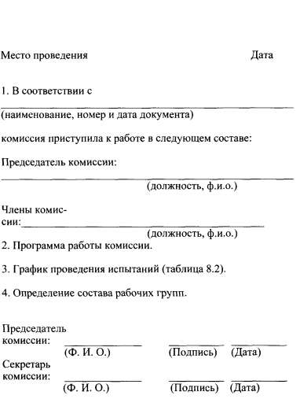
Таблица 8.2
Типовая форма Графика проведения испытаний
Наименование работы | Дата |  | Наименование под-i разделения-участника работы | Фамилия и должность ответствен- ного исполнителя | Форма представления ! результатов работы
Наименование работы | Начало | Окончание | Наименование под-i разделения-участника работы | Фамилия и должность ответствен- ного исполнителя | Форма представления ! результатов работы

Типовая форма Протокола предварительных (или приемочных) испытаний
ПРОТОКОЛ Проведения предварительных (приемочных) испытаний АСУТП
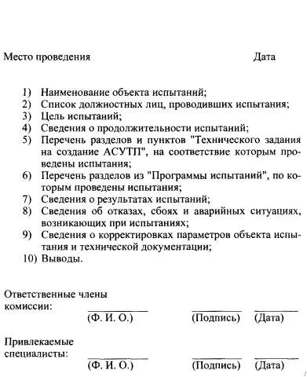

Образцы протоколов и отчетов по разделам Программы испытаний
ПРОТОКОЛ №1 Проверка спецификации комплекса технических средств и стандартной технической документации
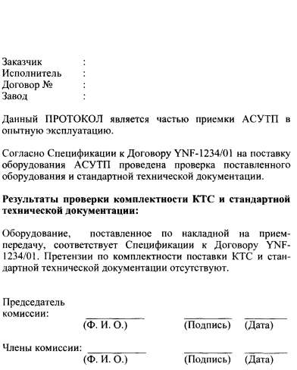

ПРОТОКОЛ №2 Проверка состава и содержания документации технорабочего проекта
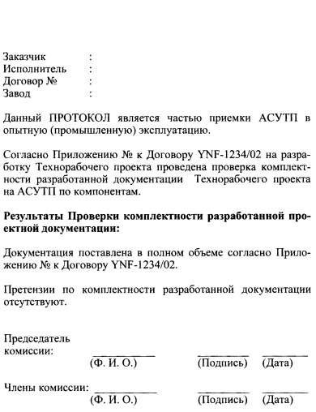

ПРОТОКОЛ №3 Проверка готовности комплекса технических средств
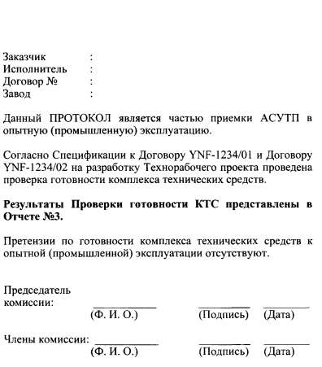

ОТЧЕТ №3 Проверка готовности комплекса технических средств
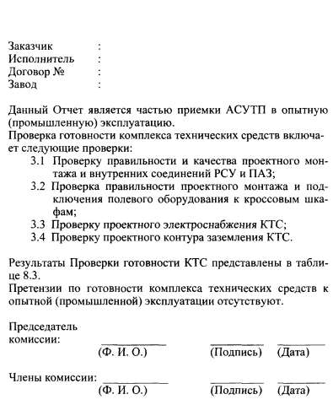
Примечание
Необходимость сопровождения каждого из Протоколов подобным Отчетом зависит от сложности и объема проводимых испытаний. Очевидно, что в ряде случаев вполне достаточно сослаться на соответствующие таблицы с результатами испытаний непосредственно из соответствующего Протокола результатов проверки.
Таблица 8.3
Перечень проверок готовности комплекса технических средств
Ссылка На раздел Программы и методики испытаний | Наименование теста | Дата проведения теста | Статус теста: успешно ДА / НЕТ
3.1 | Проверка правильности и качества проектного монтажа и внутренних соединений РСУ и ПАЗ
3.2 | Проверка правильности проектного монтажа и подключения полевого оборудования к кроссовым шкафам
33 | Проверка проектного электроснабжения КТС
34 | Проверка проектного контура заземления КТС

ПРОТОКОЛ №4 Метрологической поверки измерительных каналов АСУТП
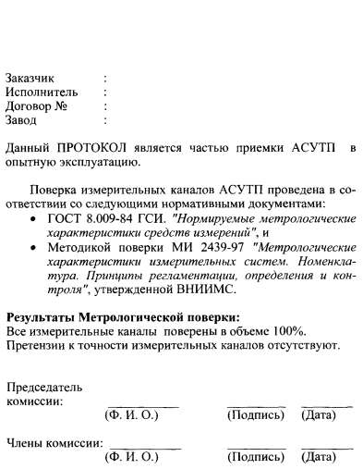

ПРОТОКОЛ №5 Проверка отказоустойчивости и функций самодиагностики системы
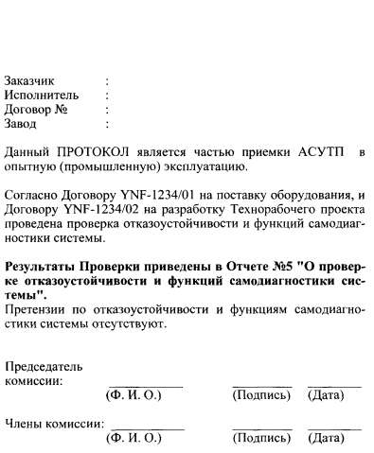
Примечание
Проверки составных частей системы на отказоустойчивость и обеспечение функций самодиагностики могут быть проведены индивидуально, и тогда для них могут быть оформлены самостоятельные Отчеты, либо они проверяются в составе единого пункта проверки, а результаты объединяются в единый Отчет.

ОТЧЕТ №5 Проверка отказоустойчивости и функций самодиагностики системы
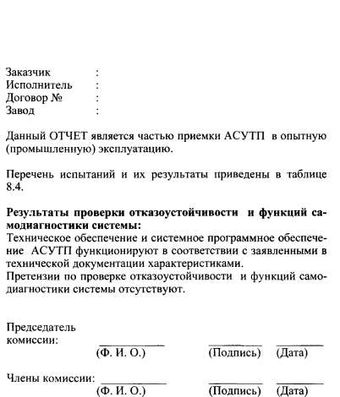
Таблица 8.4
Перечень проверки отказоустойчивости и функций самодиагностики системы
Ссылка На раздел Программы и методики испытаний | Наименование теста | Дата проведения теста | Статус теста: успешно ДА/НЕТ
5.1 | Проверка отказоустойчивости и самодиагностики КТС
5.2 | Тестирование системы бесперебойного питания
5.3 | Проверка переключения резервированной системной шины данных
5.4 | Проверка переключения резервированных модулей управления и защиты
5.5 | Проверка резервированных блоков питания контроллеров РСУ и ПАЗ
5.6 | , Проверка резервированных блоков питания 24 VDC шкафов РСУ и ПАЗ
5.7 | Проверка резервированных блоков питания шкафа реле
5.8 | Проверка выполнения требований к безопасности и сохранности информации в Системе при сбоях и отказах Системы
59 | Проверка быстродействия Системы
5.10 | Проверка выполнения требований к защите Системы от несанкционированного доступа

ПРОТОКОЛ №6 Проверка реализации функций АСУТП
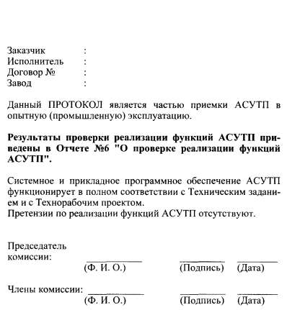

Далее приводится пример Отчета №6 к Протоколу №6.
ОТЧЕТ №6 О проверке реализации функций АСУТП
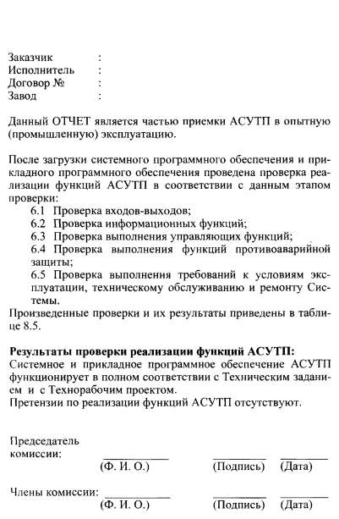
Таблица 8.5
Перечень проверок реализации функций АСУТП
Ссылка На раздел Программы и методики испытаний | Наименование теста | Дата проведения теста | Статус теста: успешно ДА/НЕТ
6.1 | Проверка входов-выходов | ■
6.2 | Проверка информационных функций |  | •
6.3 | Проверка выполнения управляющих функций
6.4 | Проверка выполнения функций противоаварийной защиты
6.5 | Проверка выполнения требований к условиям эксплуатации, техническому обслуживанию и ремонту Системы
 |  | •
ПРОТОКОЛ №7 Проверка квалификации и уровня подготовки оперативного (технологического) и эксплуатационного (обслуживающего) персонала для работы в условиях функционирования АСУТП
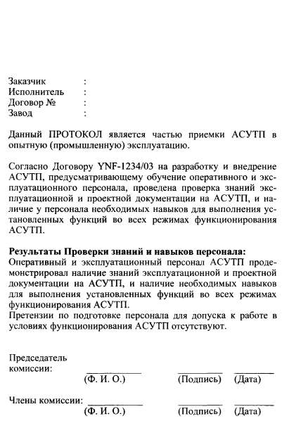
Таблица 8.6
Типовая форма Рабочего журнала регистрации замечаний, выявленных в процессе испытаний
Содержание замечаний и рекомендации | Предлагаемые мероприятия по устранению | Ответственный исполнитель | Срок исполнения |  | Форма отчетности | Примечание
Содержание замечаний и рекомендации | Предлагаемые мероприятия по устранению | Ответственный исполнитель | План | Факт | Форма отчетности | Примечание

